实验二 分组密码算法DES
- 实验目的
通过用DES算法对实际的数据进行加密和解密来深刻了解DES的运行原理。

- 实验原理
分组密码是一种对称密码体制，其特点是在明文加密和密文解密的过程中，信息都是按照固定长度分组后进行处理的。在分组密码的发展历史中，曾出现了许多优秀的算法，包括DES，IDEA，AES，Safer＋＋等等。下面以DES算法为例介绍分组密码算法的实现机制。
DES算法将明文分成64位大小的众多数据块，即分组长度为64位。同时用56位密钥对64位明文信息加密，最终形成64位的密文。如果明文长度不足64位，即将其扩展为64位（如补零等方法）。具体加密过程首先是将输入的数据进行初始置换（IP），即将明文M中数据的排列顺序按一定的规则重新排列，生成新的数据序列，以打乱原来的次序。然后将变换后的数据平分成左右两部分，左边记为L₀，右边记为R₀，然后对R₀实行在子密钥（由加密密钥产生）控制下的变换f，结果记为f（R₀，K₁），再与L₀做逐位异或运算，其结果记为R₁，R₀则作为下一轮的L₁。如此循环16轮，最后得到L₁₆、R₁₆，再对L₁₆、R₁₆实行逆初始置换IP^{－1}，即可得到加密数据。解密过程与此类似，不同之处仅在于子密钥的使用顺序正好相反。DES全部16轮的加密过程如图1－1所示。
DES的加密算法包括3个基本函数：
- 初始置换IP
它的作用是把输入的64位数据块的排列顺序打乱，每位数据按照下面的置
换规则重新排列，即将第58位换到第一位，第50位换打第2位，…，依次类推。置换后的64位输出分为L₀ 、R₀（左、右）两部分，每部分分别为32位。

58 50 42 34 26 18 10 2 60 52 44 36 28 20 12 4
62 54 46 38 30 22 14 6 64 56 48 40 32 24 16 8
57 49 41 33 25 17 9 1 59 51 43 35 27 19 11 3
61 53 45 37 29 21 13 5 63 55 47 39 31 23 15 7
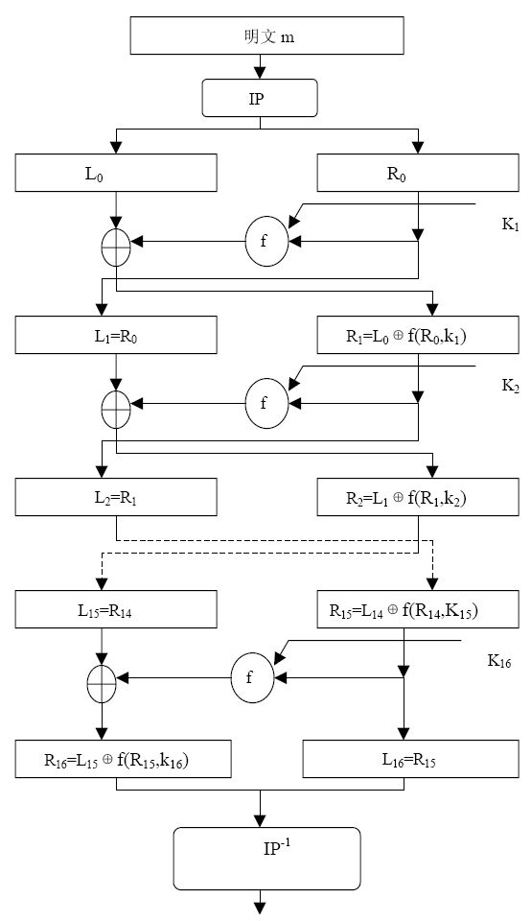
图1－1 DES加密/解密流程

R₀和K₁经过f（R₀，K₁）变换后的输出结果，再和L₀进行异或运算，输出结果位R₁，R₀则赋给L₁。L₁和R₁同样再做类似运算生成L₂和R₂，…，经过16次运算后生成L₁₆和R₁₆。
2．f 函数
f 函数是多个置换函数和替代函数的组合函数，它将32位比特的输入变换为32位的输出，如图1－2所示。R_{i}经过扩展运算E变换后扩展为48位的E（R_{i}），与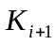进行异或运算后输出的结果分成8组，每组6比特。每一组再经过一个S盒（共8个S盒）运算转换为4位，8个4位合并为32位后再经过P变换输出为32位的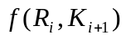。其中，扩展运算E与置换P主要作用是增加算法的扩散效果。
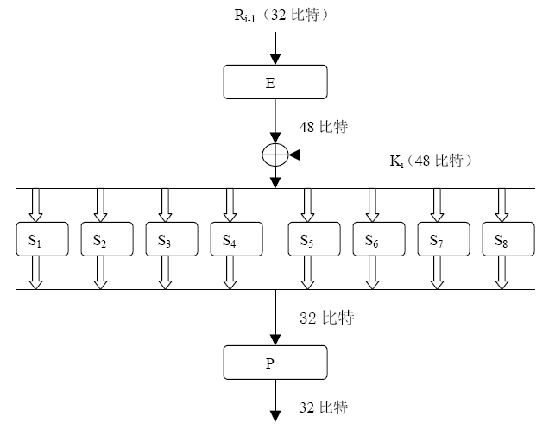

图1－2 f函数原理图

3．逆初始置换IP^{－1}
它将L₁₆和R₁₆作为输入，进行逆初始置换得到密文输出。逆初始置换是初始
置换的逆运算，置换规则如下所列：
40，8，48，16，56，24，64，32，39，7，47，15，55，23，63，31
38，6，46，14，54，22，62，30，37，5，45，13，53，21，61，29
36，4，44，12，52，20，60，28，35，3，43，11，51，19，59，27
34，2，42，10，50，18，58，26，33，1，41，9， 49，17，57，25
DES的加密算法中除了上面介绍的3个基本函数，还有一个非常重要的功能模块，即子密钥的生成模块，具体子密钥的产生流程图如图1－3所示。输入的初始密钥值为64位，但DES算法规定，其中第8、16、…、64位为奇偶校验位，不参予DES的运算。所以，实际可用位数只有56位，经过缩小选择位表1（表1－2）即密钥置换PC-1的变换后，初始密钥的位数由64位变成了56位，将其平分位两部分C₀，D₀。然后分别进行第一次循环左移，得到C₁和D₁，将C₁（28位）、D₁（28位）合并后得到56位的输出结果，再经过压缩置换PC-2(表1－3)，从而得到了密钥K₁（48位）。依次类推，便可得到K₂、…、K₁₆。需要注意的是，16次循环左移对应的左移位数要依据表1－1的规则进行。
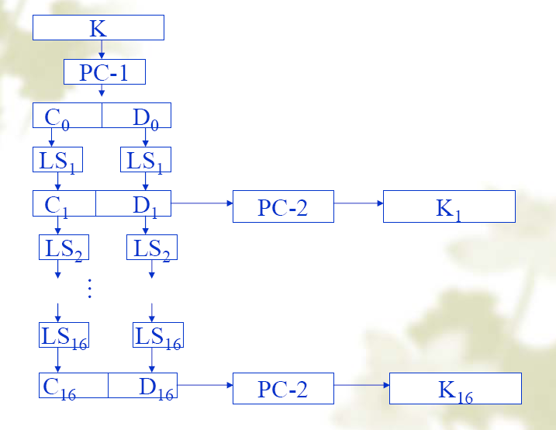
图1－3 子密钥的生成流程

表1－1 左移位数规则
i | 1 | 2 | 3 | 4 | 5 | 6 | 7 | 8 | 9 | 10 | 11 | 12 | 13 | 14 | 15 | 16
LS_{i} | 1 | 1 | 2 | 2 | 2 | 2 | 2 | 2 | 1 | 2 | 2 | 2 | 2 | 2 | 2 | 1

表1－2 压缩置换PC－1
57 | 49 | 41 | 33 | 25 | 17 | 9
1 | 58 | 50 | 42 | 34 | 26 | 18
10 | 2 | 59 | 51 | 43 | 35 | 27
19 | 11 | 3 | 60 | 52 | 44 | 36
63 | 55 | 47 | 39 | 31 | 23 | 15
7 | 62 | 54 | 46 | 38 | 30 | 22
14 | 6 | 61 | 53 | 45 | 37 | 29
21 | 13 | 5 | 28 | 20 | 12 | 4

表1－3 压缩置换PC－2
14 | 17 | 11 | 24 | 1 | 5
3 | 28 | 15 | 6 | 21 | 10
23 | 19 | 12 | 4 | 26 | 8
16 | 7 | 27 | 20 | 13 | 2
41 | 52 | 31 | 37 | 47 | 55
30 | 40 | 51 | 45 | 3 | 48
44 | 49 | 39 | 56 | 34 | 53
46 | 42 | 50 | 36 | 29 | 32

- 实验环境
运行Windows操作系统的PC机，具有VC等语言编译环境
- 实验内容和步骤，
1．算法分析：
对课本中DES算法进行深入分析，对初始置换、E扩展置换，S盒代换、
轮函数、密钥生成等环节要有清晰的了解，并考虑其每一个环节的实现过程。
- DES实现程序的总体设计：在第一步的基础上，对整个DES加密函数的
实现进行总体设计，考虑数据的存储格式，参数的传递格式，程序实现的总体层次等，画出程序实现的流程图。
- 在总体设计完成后，开始具体的编码，在编码过程中，注意要尽量使用
高效的编码方式。
- 利用3中实现的程序，对DES的密文进行雪崩效应检验。即固定密钥，
仅改变明文中的一位，统计密文改变的位数；固定明文，仅改变密钥中的一位，统计密文改变的位数。

- 实验报告和要求
    - 分别实现DES的加密和解密，提交程序代码和执行结果。
    - 在检验雪崩效应中，要求至少改变明文和密文中各八位，给出统计结果并计算出平均值。
- 实验报告
    - DES加密解密实现
源代码如下：
#include<iostream>
#include<string>
#include<cmath>
#include <stdio.h>
#include <stdlib.h>
using namespace std;
//密钥置换选择1（64变56）
static int PC_1[56] = { 57,49,41,33,25,17,9,
1,58,50,42,34,26,18,
10,2,59,51,43,35,27,
19,11,3,60,52,44,36,
63,55,47,39,31,23,15,
7,62,54,46,38,30,22,
14,6,61,53,45,37,29,
21,13,5,28,20,12,4, };
//密钥置换选择2（56变48）
static int PC_2[48] = { 14,17,11,24,1,5,
3,28,15,6,21,10,
23,19,12,4,26,8,
16,7,27,20,13,2,
41,52,31,37,47,55,
30,40,51,45,33,48,
44,49,39,56,34,53,
46,42,50,36,29,32 };
//密钥移位表
static int keyoffbit[16] = { 1,1,2,2,2,2,2,2,
1,2,2,2,2,2,2,1 };
//初始置换
static int IP[64] = { 58,50,42,34,26,18,10,2,
60,52,44,36,28,20,12,4,
62,54,46,38,30,22,14,6,
64,56,48,40,32,24,16,8,
57,49,41,33,25,17,9,1,
59,51,43,35,27,19,11,3,
61,53,45,37,29,21,13,5,
63,55,47,39,31,23,15,7 };
//扩展E置换
static int E[48] = { 32,1,2,3,4,5,
4,5,6,7,8,9,
8,9,10,11,12,13,
12,13,14,15,16,17,
16,17,18,19,20,21,
20,21,22,23,24,25,
24,25,26,27,28,29,
28,29,30,31,32,1 };
//8个S盒
static int s1[4][16] = { 14,4,13,1,2,15,11,8,3,10,6,12,5,9,0,7,
0,15,7,4,14,2,13,1,10,6,12,11,9,5,3,8,
4,1,14,8,13,6,2,11,15,12,9,7,3,10,5,0,
15,12,8,2,4,9,1,7,5,11,3,14,10,0,6,13
};
static int s2[4][16] = { 15,1,8,14,6,11,3,4,9,7,2,13,12,0,5,10,
3,13,4,7,15,2,8,14,12,0,1,10,6,9,11,5,
0,14,7,11,10,4,13,1,5,8,12,6,9,3,2,15,
13,8,10,1,3,15,4,2,11,6,7,12,0,5,14,9
};
static int s3[4][16] = { 10,0,9,14,6,3,15,5,1,13,12,7,11,4,2,8,
13,7,0,9,3,4,6,10,2,8,5,14,12,11,15,1,
13,6,4,9,8,15,3,0,11,1,2,12,5,10,14,7,
1,10,13,0,6,9,8,7,4,15,14,3,11,5,2,12
};
static int s4[4][16] = { 7,13,14,3,0,6,9,10,1,2,8,5,11,12,4,15,
13,8,11,5,6,15,0,3,4,7,2,12,1,10,14,9,
10,6,9,0,12,11,7,13,15,1,3,14,5,2,8,4,
3,15,0,6,10,1,13,8,9,4,5,11,12,7,2,14
};
static int s5[4][16] = { 2,12,4,1,7,10,11,6,8,5,3,15,13,0,14,9,
14,11,2,12,4,7,13,1,5,0,15,10,3,9,8,6,
4,2,1,11,10,13,7,8,15,9,12,5,6,3,0,14,
11,8,12,7,1,14,2,13,6,15,0,9,10,4,5,3
};
static int s6[4][16] = { 12,1,10,15,9,2,6,8,0,13,3,4,14,7,5,11,
10,15,4,2,7,12,9,5,6,1,13,14,0,11,3,8,
9,14,15,5,2,8,12,3,7,0,4,10,1,13,11,6,
4,3,2,12,9,5,15,10,11,14,1,7,6,0,8,13
};
static int s7[4][16] = { 4,11,2,14,15,0,8,13,3,12,9,7,5,10,6,1,
13,0,11,7,4,9,1,10,14,3,5,12,2,15,8,6,
1,4,11,13,12,3,7,14,10,15,6,8,0,5,9,2,
6,11,13,8,1,4,10,7,9,5,0,15,14,2,3,12
};
static int s8[4][16] = { 13,2,8,4,6,15,11,1,10,9,3,14,5,0,12,7,
1,15,13,8,10,3,7,4,12,5,6,11,0,14,9,2,
7,11,4,1,9,12,14,2,0,6,10,13,15,3,5,8,
2,1,14,7,4,10,8,13,15,12,9,0,3,5,6,11
};
//P置换
static int P[32] = { 16,7,20,21,
29,12,28,17,
1,15,23,26,
5,18,31,10,
2,8,24,14,
32,27,3,9,
19,13,30,6,
22,11,4,25
};
//逆初始置换表
static int _IP[64] = { 40,8,48,16,56,24,64,32,
39,7,47,15,55,23,63,31,
38,6,46,14,54,22,62,30,
37,5,45,13,53,21,61,29,
36,4,44,12,52,20,60,28,
35,3,43,11,51,19,59,27,
34,2,42,10,50,18,58,26,
33,1,41,9,49,17,57,25
};
string trans_bin(char* c) //字符串转换为二进制
{
int i = 0;
char ch;
string bin;
for (; i < 8; i++)
{
ch = c[i];
int mask = 128;
for (int k = 0; k < 8; k++)
{
if (ch & mask)
bin += '1';
else
bin += '0';
mask >>= 1;
}
}
return bin;
}
string keyoff(string& c, int off) //密钥的循环左移位
{
int i;
char temp;
for (i = 0; i < off; i++)
{
temp = c[0];
for (int j = 0; j < 27; j++)
{
c[j] = c[j + 1];
}
c[27] = temp;
}
return c;
}
void ProduceSubkey(char* key, string* subkey) //生成子密钥
{
string binkey;
int i = 0;
//trans_bin
binkey = trans_bin(key);
string key56;
int j = 0;
for (i = 0; i < 56; i++)
{
key56 += binkey[PC_1[i] - 1];
}
string ctemp, dtemp;
for (i = 0; i < 28; i++)
{
ctemp += key56[i];
dtemp += key56[i + 28];
}
char keytemp[56];
//string subkey[16];
for (i = 0; i < 16; i++)
{
keyoff(ctemp, keyoffbit[i]);
keyoff(dtemp, keyoffbit[i]);
for (j = 0; j < 28; j++)
{
keytemp[j] = ctemp[j];
keytemp[j + 28] = dtemp[j];
}
for (j = 0; j < 48; j++)
{
subkey[i] += keytemp[PC_2[j] - 1];
}
}
}
void initswap(char* txt, string& ltemp, string& rtemp) //初始置换，得到L0, R0
{
string bintxt;
bintxt = trans_bin(txt);
int i;
//string rtemp,ltemp;
for (i = 0; i < 32; i++)
{
ltemp += bintxt[IP[i] - 1];
rtemp += bintxt[IP[i + 32] - 1];
}
};
string XOR(string a, string b) //异或
{
int i;
string result;
if (a.size() != b.size())
{
cout << "XOR Wrong!" << endl;
}
else
{
for (i = 0; i < a.size(); i++)
{
if (a[i] == b[i])
result += '0';
else
result += '1';
}
}
return result;
};
string f(string r, string key) //如书上轮结构中定义的F函数
{
int i, j;
string temp; //扩展后的Ri
for (i = 0; i < 48; i++)
temp += r[E[i] - 1];
string Er; //与子密钥异或后的48位
Er = XOR(temp, key);
string str[8];
for (i = 0; i < 8; i++)
{
for (j = 0; j < 6; j++)
str[i] += Er[j + i * 6];
}
//s盒
int num[8];
for (i = 0; i < 8; i++)
{
int row = (str[i][0] - '0') * 2 + (str[i][5] - '0');
int col = (str[i][1] - '0') * 8 + (str[i][2] - '0') * 4 + (str[i][3] -
'0') * 2 + (str[i][4] - '0');
if (i == 0)
{
num[i] = s1[row][col];
continue;
}
if (i == 1)
{
num[i] = s2[row][col];
continue;
}
if (i == 2)
{
num[i] = s3[row][col];
continue;
}
if (i == 3)
{
num[i] = s4[row][col];
continue;
}
if (i == 4)
{
num[i] = s5[row][col];
continue;
}
if (i == 5)
{
num[i] = s6[row][col];
continue;
}
if (i == 6)
{
num[i] = s7[row][col];
continue;
}
if (i == 7)
{
num[i] = s8[row][col];
continue;
}
}
char buffer[5];
string tempresult;
for (i = 0; i < 8; i++)
{
_itoa_s(num[i], buffer, 2);
if (strlen(buffer) < 4)
{
int bit = 4 - strlen(buffer);
for (int q = 0; q < bit; q++)
{
tempresult += '0';
}
}
tempresult += buffer;
}
//P置换
string result;
for (i = 0; i < 32; i++)
{
result += tempresult[P[i] - 1];
}
return result;
};
void main()
{
char key[8] = { 0x10, 0x31, 0x6E, 0x02, 0x8C, 0x8F, 0x3B, 0x4A }; //密钥
char txt[8] = { 0x00, 0x00, 0x00, 0x00, 0x00, 0x00, 0x00, 0x00 }; //明文
cout << "TEST DES"<<endl<<"使用第一组数据进行加密解密测试"<<endl;
string subkey[16];
ProduceSubkey(key, subkey);
string ltemp, rtemp;
initswap(txt, ltemp, rtemp);
int i;
string temp;
for (i = 0; i < 16; i++)
{
temp = ltemp;
ltemp = rtemp;
rtemp = XOR(temp, f(rtemp, subkey[i]));
}
string result;
result += rtemp;
result += ltemp;
string out;
for (i = 0; i < 64; i++)
{
out += result[_IP[i] - 1];
}
cout << endl;
cout << "------------------------------加密--------------------------------："<<endl<<endl;
cout << "转二进制密文：" << endl << out << endl;
cout << endl;
cout << "十六进制表示：" << endl;
for (i = 0; i <= out.size() - 4; i += 4)
{
int ming = (out[i] - '0') * 8 + (out[i + 1] - '0') * 4 + (out[i + 2] -
'0') * 2 + (out[i + 3] - '0');
if (ming >= 10)
cout << char(ming - 10 + 'a');
else
cout << ming;
}
cout << endl;
cout << endl;
cout << "------------------------------解密-------------------------------- ："<<endl<<endl;//解密
string _rtemp, _ltemp, _temp;
for (i = 0; i < 32; i++)
{
_ltemp += out[IP[i] - 1];
_rtemp += out[IP[i + 32] - 1];
}
for (i = 15; i >= 0; i--) //字密钥顺序相反
{
_temp = _ltemp;
_ltemp = _rtemp;
_rtemp = XOR(_temp, f(_rtemp, subkey[i]));
}
string _result;
_result += _rtemp;
_result += _ltemp;
string _out;
for (i = 0; i < 64; i++)
{
_out += _result[_IP[i] - 1];
}
cout << "转为二进制明文：" << endl << _out << endl;
cout << endl;
cout << "十六进制表示：" << endl;
for (i = 0; i <= _out.size() - 4; i += 4)
{
int mi = (_out[i] - '0') * 8 + (_out[i + 1] - '0') * 4 + (_out[i + 2] -
'0') * 2 + (_out[i + 3] - '0');
if (mi >= 10)
cout << char(mi - 10 + 'a');
else
cout << mi;
}
system("pause");
}
以第一组测试数据进行测试得到的结果如下：
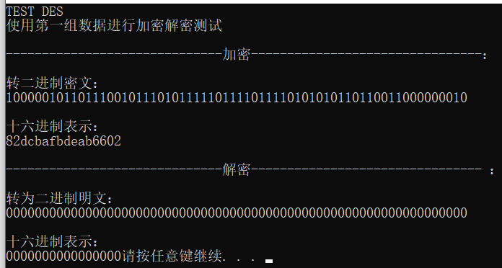
与给定的测试结果相匹配，测试其他几组数据也成功。
    - 雪崩实验
在检验雪崩效应中，要求至少改变明文和密文中各八位，给出统计结果并计算出平均值。明文或密钥的微小改变将对密文产生很大的影响，特别的，明文或密文的某一位发生变化会导致密文的很多会变化，称为雪崩效应。以测试数据
密钥{ 0x01, 0x01, 0x01, 0x01, 0x01, 0x01, 0x01, 0x01 },
明文{ 0xDD, 0x7F, 0x12, 0x1C, 0xA5, 0x01, 0x56, 0x19 },
密文{ 0x40, 0x00, 0x00, 0x00, 0x00, 0x00, 0x00, 0x00 }
为例，测试结果如下：
  - 保持密钥不变改变明文
改变明文为 0xDD, 0x7F, 0x12, 0x1C, 0xA5, 0x01, 0x56, 0x18
结果为
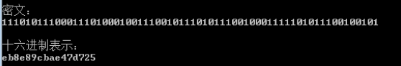
改变了36位

改变明文为0xDD, 0x7F, 0x12, 0x1C, 0xA5, 0x01, 0x56, 0x09
结果为
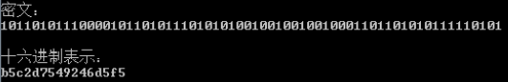
改变了37位

改变明文为：0xDD, 0x7F, 0x12, 0x1C, 0xA5, 0x00, 0x56, 0x19
结果为
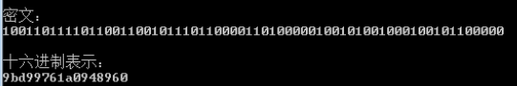
改变了27位

改变明文为：0xDD, 0x7F, 0x12, 0x1C, 0xA5, 0x01, 0x16, 0x19
结果为：
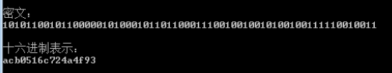
改变了30位
明文：0xDD, 0x7F, 0x12, 0x1C, 0xA5, 0x01, 0x46, 0x19 改变了 34 位
明文：0xDD, 0x7F, 0x12, 0x1C, 0xA5, 0x01, 0x56, 0x99 改变了 34 位
明文：0xDD, 0x7F, 0x12, 0x1C, 0xA5, 0x01, 0x56, 0x59 改变了 42 位
明文：0xDD, 0x7F, 0x12, 0x1C, 0xA5, 0x01, 0x56, 0x39 改变了 25 位
算出平均值改变了31.5位
  - 保持明文不变改变密钥
改变密钥为0x01, 0x01, 0x01, 0x01, 0x01, 0x01, 0x01, 0x11
结果为
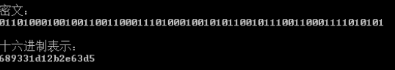
改变了 30 位

改变密钥为 0x01, 0x01, 0x01, 0x01, 0x01, 0x01, 0x03, 0x01
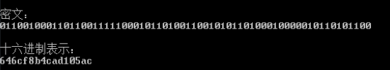
改变了 29 位
密钥 0x01, 0x01, 0x01, 0x01, 0x01, 0x01, 0x81, 0x01 改变了 28 位
密钥 0x41, 0x01, 0x01, 0x01, 0x01, 0x00, 0x01, 0x01 改变了 33 位
密钥 0x11, 0x01, 0x01, 0x01, 0x01, 0x00, 0x01, 0x01 改变了 32 位
密钥 0x01, 0x11, 0x01, 0x01, 0x01, 0x00, 0x01, 0x01 改变了 33 位
密钥 0x01, 0x01, 0x11, 0x01, 0x01, 0x00, 0x01, 0x01 改变了 34 位
密钥 0x01, 0x01, 0x81, 0x01, 0x01, 0x00, 0x01, 0x01 改变了 33 位
算出平均改变位数为31.5位

